Комплексное мероприятие по теме «Физическая подготовленность детей и основы безопасности жизнедеятельности дошкольников»
/совместная деятельность педагогов, детей старшей группы и их родителей/

Цель:

- Формирование знаний о безопасности жизнедеятельности детей, правил безопасного поведения на природе, пропаганда здорового образа жизни и создание среды эмоционального сближения родителей и детей на основе общего бережного отношения к здоровью
Задачи:
- Формировать представления взрослых и детей о безопасности жизнедеятельности в летний период /в лесу, на воде, на солнце/
- Содействовать расширению знаний, навыков экологически грамотного отношения детей к природе
- Формировать представление о спортивном (игровом) ориентировании и реализовать опыт его применения в игровой форме
- Содействовать развитию скоростных и координационных способностей, психических качеств – внимания, мышления; закреплять умения и навыки в основных видах движений (бег, преодоление препятствий, владение мячом, игры)
- Прививать интерес детей к совместной физкультурной деятельности с родителями; воспитывать чувство командного духа, дружелюбия, партнерских отношений, коммуникативных свойств личности

Образовательные области:
- Социально-коммуникативное развитие /Безопасность Социализация /
формирование представлений о правилах безопасного поведения во время пребывания на природе; об отношении к окружающей среде, развитие игровой коммуникативной деятельности детей
- Познавательно-речевое развитие /Познание Коммуникация /
формирование представлений о природе, о спортивном игровом ориентировании, развитие логического мышления и речевых коммуникативных навыков
- Физическое развитие /Физическая культура Здоровье/
формирование представлений о спортивном ориентировании, совершенствование навыков преодоления препятствий, развитие скоростных и координационных способностей, формирование представлений о составляющих компонентах здорового образа жизни, факторах, разрушающих здоровье

Участники совместной деятельности
- Дети старшей логопедической группы
- Инструктор по физической культуре, музыкальный руководитель
- Воспитатель группы
- Родители детей группы
Предварительная работа
- Беседы с детьми о правилах опасного и безопасного поведения на природе /демонстрационные картинки, слайды из серии «Как избежать неприятностей на природе», «Береги живое»/
- Проведение дидактических игр по правилам безопасности
- Чтение рассказов, стихотворений, загадок (Ю.Л. Соколова «Правила безопасности», Т.А. Шорыгина «Безопасные сказки»)
- Словарная работа (нырять, плескаться, надувной круг, спасать, защитная одежда, солнечный удар, грибники, туристы)
- Ознакомление с новым видом деятельности - ориентирование (решение задачи и ориентировка по предметам и движениям); с правилами поведения при выполнении совместных двигательных действий в группе детей и взрослого

Ресурсное обеспечение

- Оборудование и материалы: наборы карточек с цифрами, знаки «опасно – неопасно», запрещающие знаки, дидактический материал «деревья и листья»; 4 папки с материалом для ориентирования (загадки, задания, фото)
- Инвентарь: гимнастическая скамейка, обручи, тоннель для пролезания, стойки для бега, стойки для ориентирования с цифрами и картинками животных, наборы кубиков для челночного бега, мячи, ленты для разметки
- Слайды презентаций по темам «Что нельзя делать в лесу», «Купание на озере», «Карта - Ориентирование дошкольников в лесу», «Развитие физических качеств», «Информация-презентация по участию команды детей в районных соревнованиях», «Как уберечь детей от травм в летний период»
- Техника для просмотра слайдов
Предполагаемые итоги реализации совместной деятельности
- Расширение представлений детей о правилах безопасного поведения во время пребывания на природе
- Увеличение интереса детей к играм по безопасности, к играм на ориентирование, развитие игровой и познавательной деятельности
- Развитие скоростных, координационных, ориентационных способностей детей; психических качеств – внимания, логического мышления
- Совершенствование условий для эмоционального сближения родителей и детей; для мотивации родителей на формирование ценностного отношения к здоровью детей /физическому развитию/, экологически грамотного отношения к природе
- Создание дополнительных ресурсов /электронных материалов/ для методического обеспечения образовательного процесса
Содержание мероприятия
Информация - презентация по участию команды детей в районных соревнованиях («Логовичок», «Папа, мама, я – спортивная семья», «Ориентирование для дошкольников»)
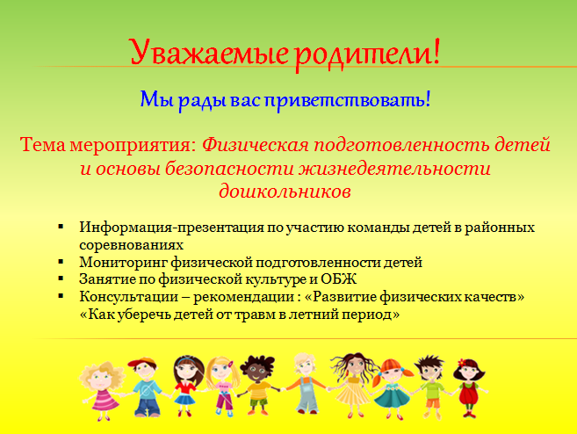 | 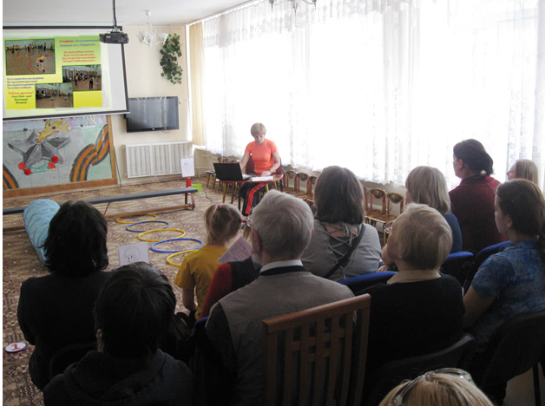
Беседа – обсуждение «Мониторинг физической подготовленности детей» (результаты тестирования, характеристики, рекомендации)
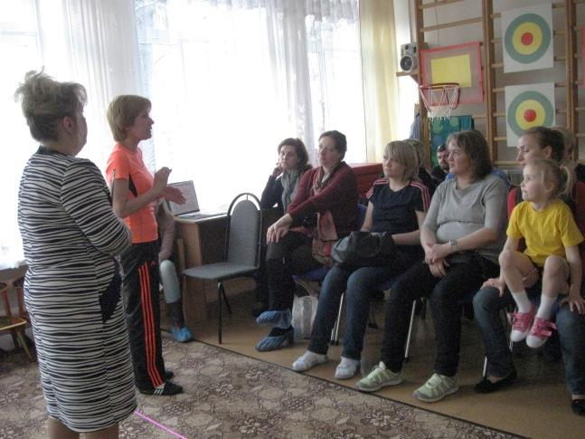 | 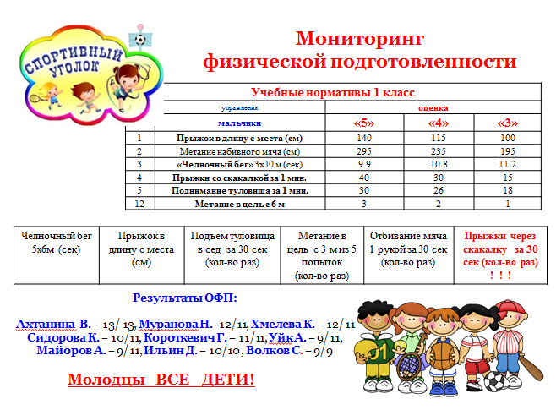
Совместная деятельность по физической культуре и ОБЖ
(ОБЖ, опыт ориентирования, демонстрация физической подготовленности)
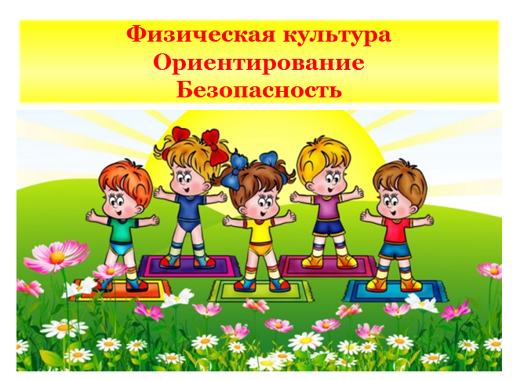 | 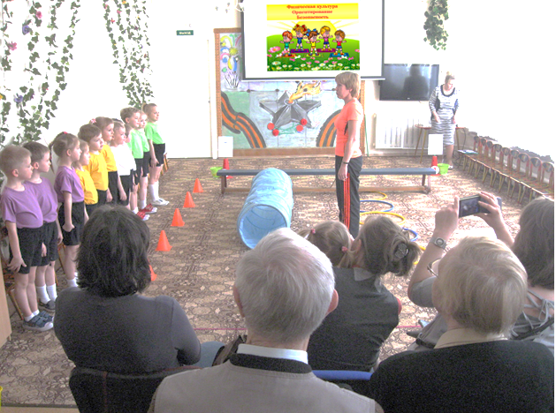

Содержание мероприятия

Знакомство с лесной гостьей Сорокой – белобокой
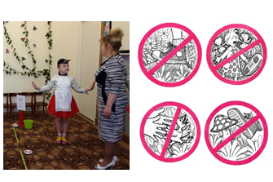 |  |  | 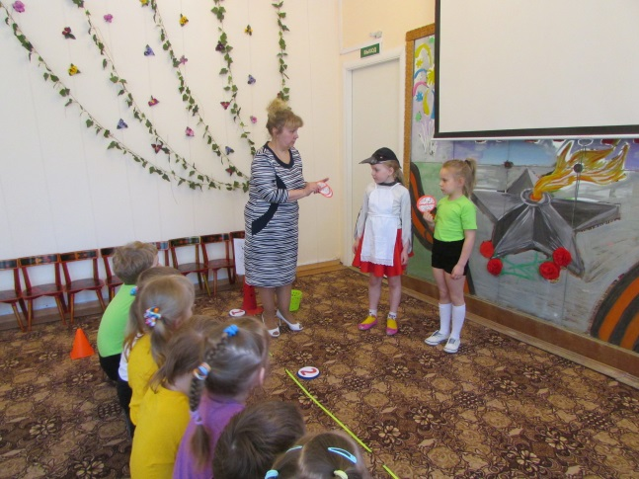
Беседа – рассказ детей о правилах безопасности в лесу
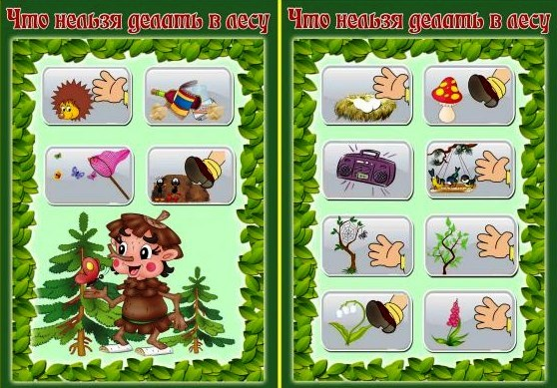 |  | 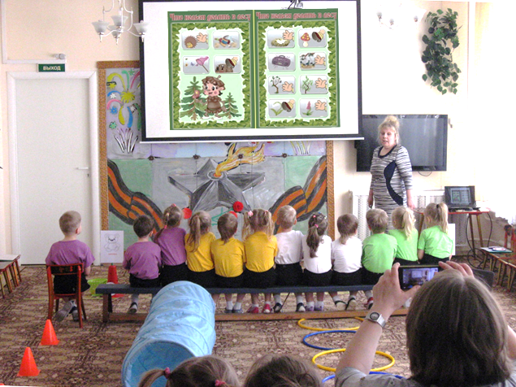
Представление экологически грамотного отношения к природе
«Что нельзя и почему?»
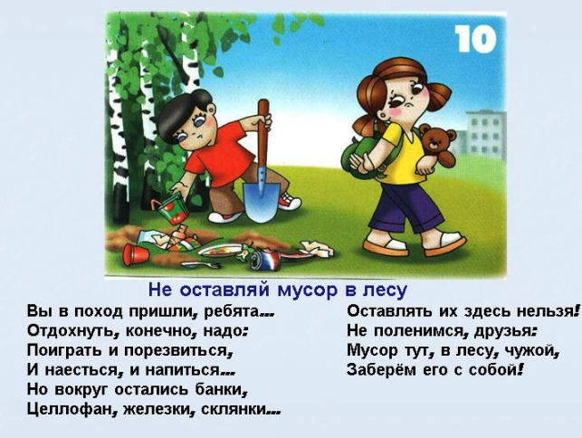 |  | 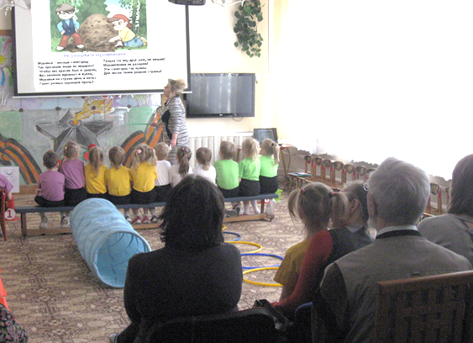

Тест - игра «Опасно – неопасно»
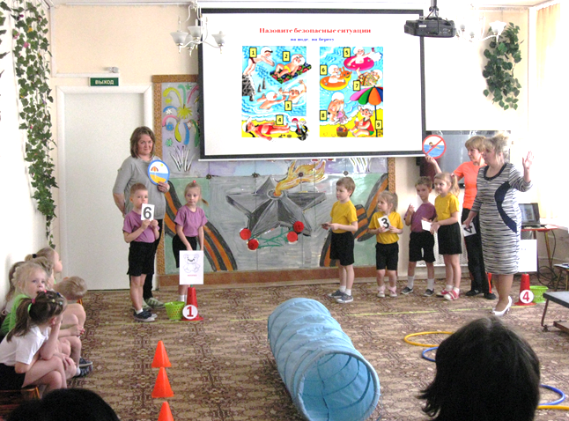 | 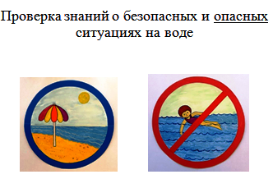
Командное игровое состязание в ориентировании по сценарию
/с участием родителей /
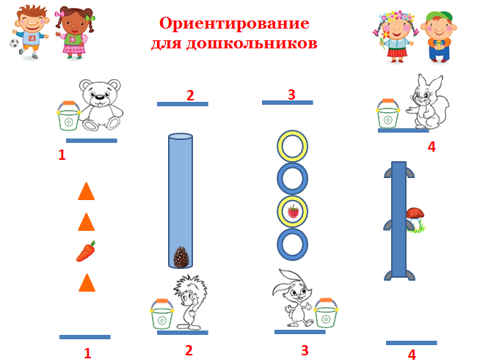 | 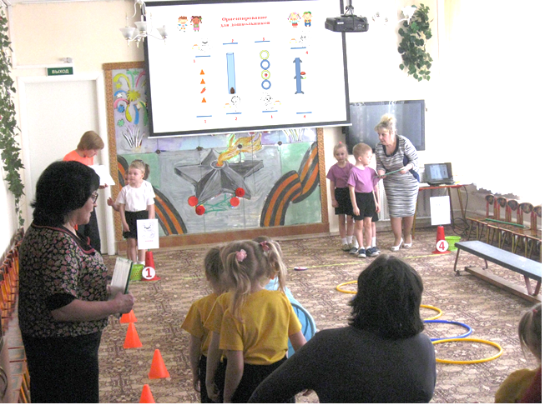
Выполнение заданий на внимание, логическое мышление
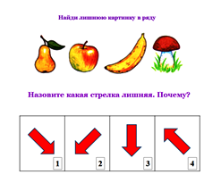 | 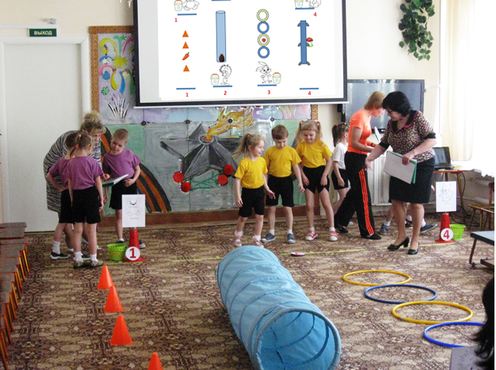
Виды заданий - загадки, задания «Что лишнее?»,
«На что похоже?» (часть фото), «Найди на карте - экране»

Содержание мероприятия
Ориентирование и преодоление препятствий в соответствии решенных задач
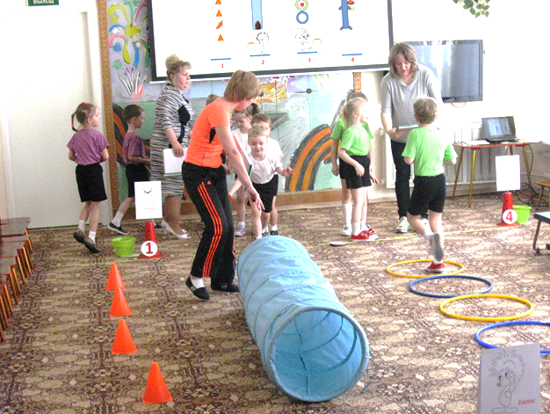 | 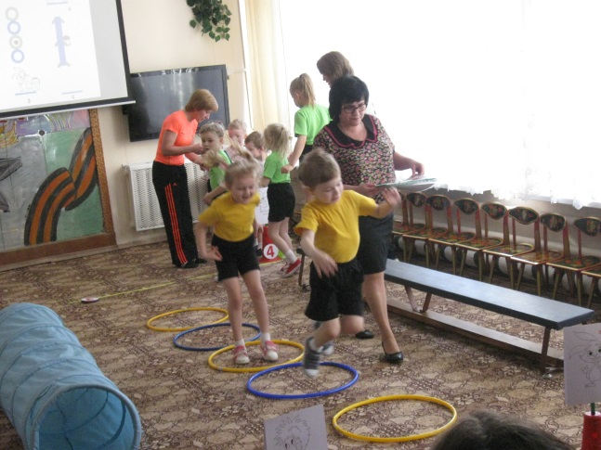
Выполнение заданий на внимание, логическое мышление /виды заданий/
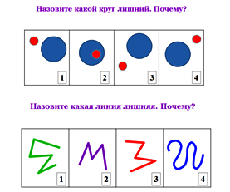 | 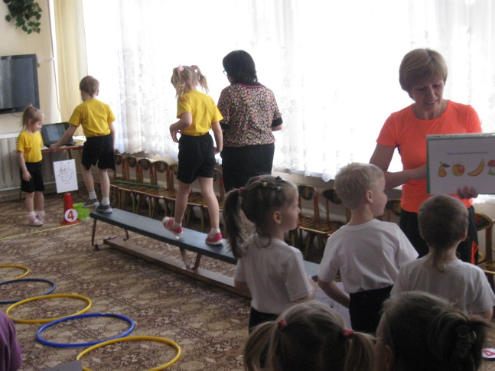
Ориентирование по большой карте и по предметам в зале,
Развитие свободного общения /коммуникация с взрослыми и детьми/
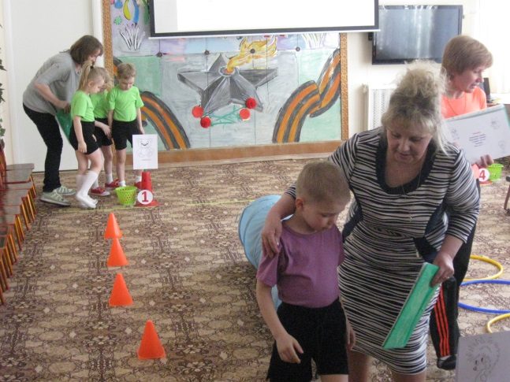 | 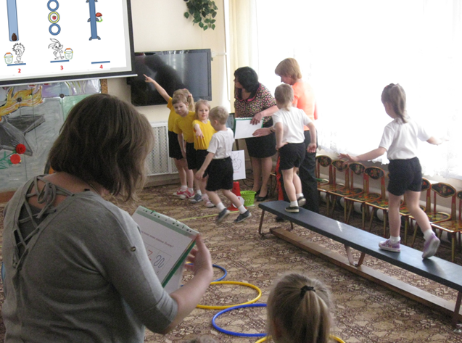

Содержание занятия
Демонстрация скоростных и координационных качеств детей по сценарию
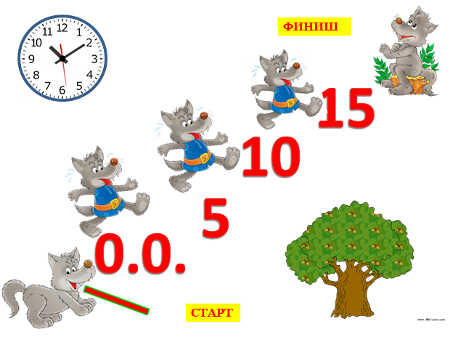 | 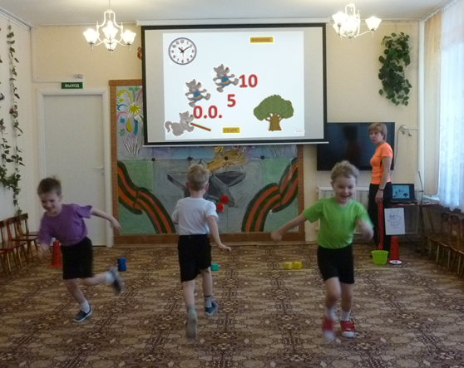
Игровые задания «Победи волка!» - челночный бег,
«Соревнуемся с белочкой» - отбивание мяча одной рукой
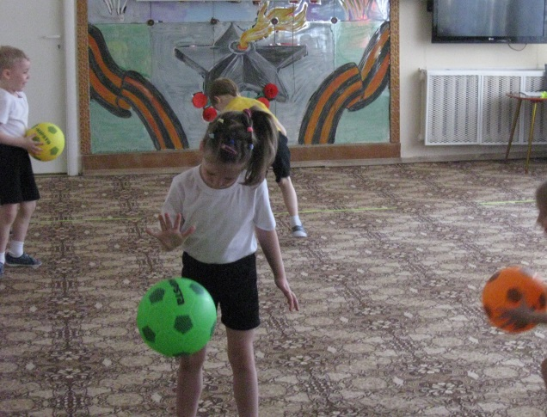 | 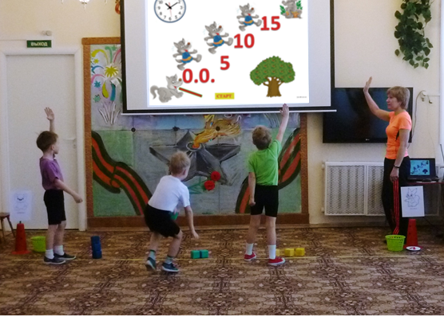
Подвижная игра на развитие внимания, мышления, ориентировку в пространстве «Найди свое дерево» с участием родителей
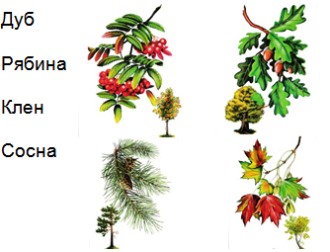 | 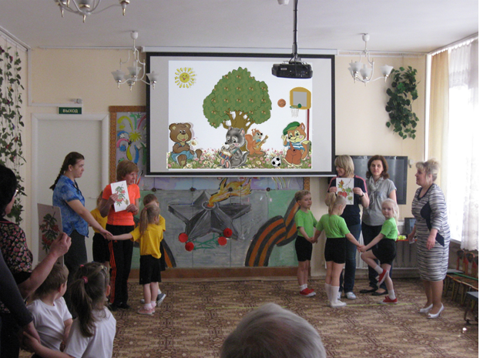

Содержание мероприятия
Подвижная игра на развитие внимания, быстроты, прыгучести
«Охотники и зайцы» с участием родителей
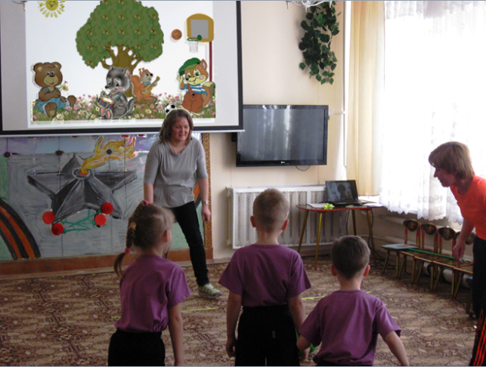 | 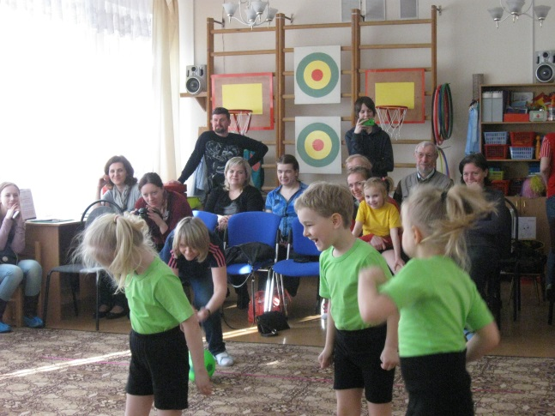
Содержание мероприятия
Консультация – рекомендация «Развитие физических качеств»,
«Как помочь ребенку научиться прыгать с короткой скакалкой»
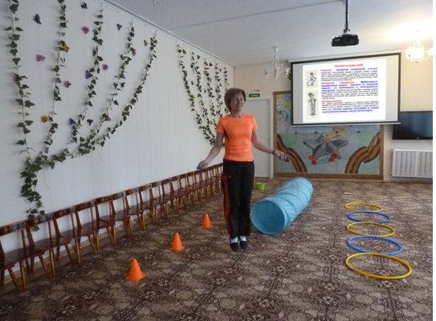 | 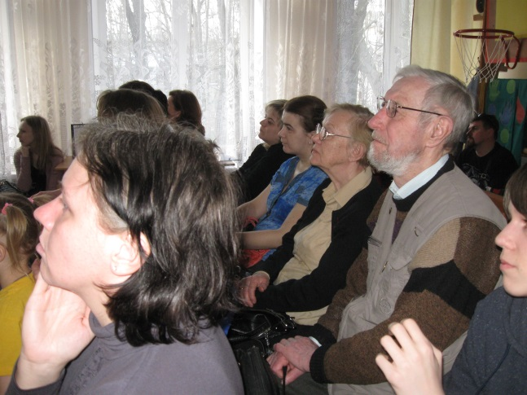
Консультации – рекомендации
«Как уберечь детей от травм в летний период»
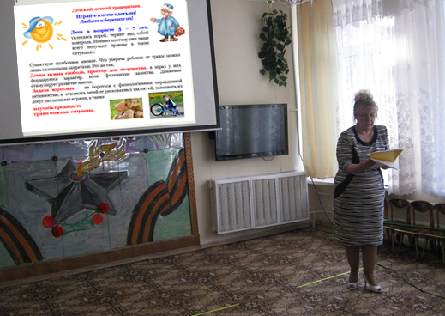 | 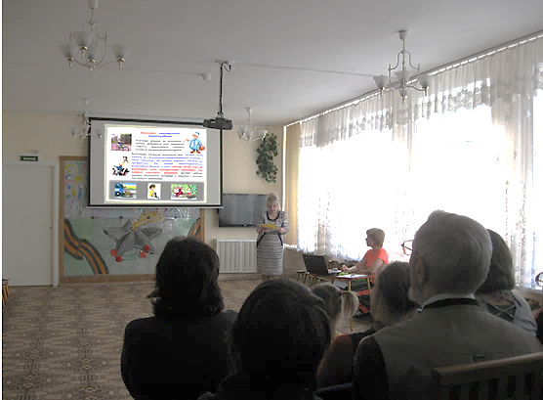
Примеры демонстрационных материалов для родителей:

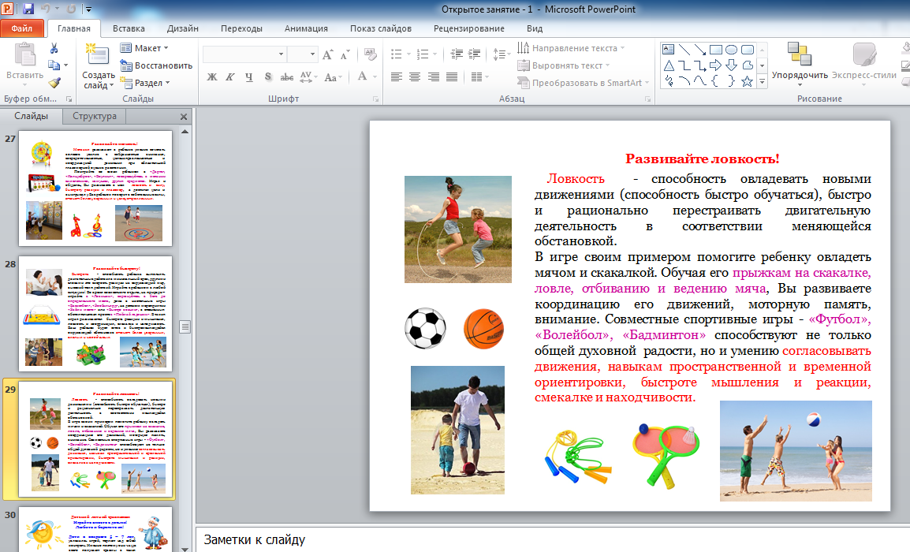
Примеры демонстрационных материалов для родителей:

